Министерство образования Самарской области

ГБПОУ «ПОВОЛЖСКИЙ ГОСУДАРСТВЕННЫЙ КОЛЛЕДЖ»

УТВЕРЖДАЮ
Заместитель директора по УВР ГБПОУ «ПГК»
______________Н. В.Горожанкина ___ ___________2025 г.

Комплект контрольно-оценочных средств
для оценки освоения итоговых образовательных результатов
междисциплинарного курса

МДК 02.02 Управляющие программы для автоматизированной сборки узлов и изделий

программы подготовки специалистов среднего звена
по специальности
15.02.16 Технология машиностроения

Самара, 2025

ОДОБРЕНО  Председатель ПЦМК машиностроения и металлообработки  ________________М.А. Лапицкая  _____ _________________ 2025 г. | СОГЛАСОВАНО  Менеджер компетенции  «Токарные работы на станках с ЧПУ»  ________________А.А. Бамбурова  _____ _________________ 2025г.
ОДОБРЕНО  Методист  ______________ Е.В. Клянина  ___ ________________2025г. | Менеджер компетенции  «Фрезерные работы на станках с ЧПУ»  ________________Е.В. Фоменкова  _____ _________________ 2025г.

Разработчик:
Фатеева А.Н. преподаватель ГБПОУ «ПГК».
Пояснительная записка

Комплект контрольно-оценочных средств предназначен для проверки результатов освоения междисциплинарного курса МДК 02.02 Управляющие программы для автоматизированной сборки узлов и изделий и входит в состав фонда оценочных средств программы подготовки специалистов среднего звена по специальности 15.02.16 Технология машиностроения, реализуемой в ГБПОУ «ПГК».
Комплект контрольно-оценочных средств разработан на основе рабочей ПМ 02. Разработка и внедрение управляющих программ изготовления деталей машин в машиностроительном производстве с применением электронного обучения и дистанционных образовательных технологий.
Структура комплекта контрольно-оценочных средств, порядок разработки, согласования и утверждения регламентированы документированной процедурой «Периодичность и порядок текущего контроля успеваемости и промежуточной аттестации обучающихся», утвержденной в колледже.
Настоящий комплект контрольно-оценочных средств предназначен для проведения аттестационных испытаний по МДК по билетам, содержащим 2 теоретических и 1 пратическое задание. На подготовку ответа по билету каждому студенту отводится не более 40 минут.
Полный комплект контрольно-оценочных средств в виде 50 теоретических вопросов и 20 практических заданий, направленных на проверку сформированности всей совокупности образовательных результатов, заявленных во ФГОС и рабочей программе по ПМ 02. Разработка и внедрение управляющих программ изготовления деталей машин в машиностроительном производстве.

Используемые термины и определения, сокращения

ППССЗ | – | программа подготовки специалистов среднего звена;
КОС | – | контрольно-оценочные средства;
ФГОС | – | Федеральный государственный образовательный стандарт  среднего профессионального образования
ОК | – | общие компетенции;
ПК | – | профессиональные компетенции

ОБРАЗОВАТЕЛЬНЫЕ РЕЗУЛЬТАТЫ ОСВОЕНИЯ, ПОДЛЕЖАЩИЕ ПРОВЕРКЕ
В результате освоения МДК 02.02 Управляющие программы для автоматизированной сборки узлов и изделий, обучающийся должен обладать предусмотренными ФГОС по специальности 15.02.16 Технология машиностроения следующими умениями и знаниями:

У1 | определять последовательность выполнения работы по сборке узлов или изделий;
У2 | выбирать способы базирования деталей при сборке узлов или изделий;
У3 | выбирать способы базирования соединяемых деталей;
У4 | разрабатывать технологические схемы сборки узлов или изделий; читать чертежи сборочных узлов;
У5 | использовать пакеты прикладных программ для разработки конструкторской документации и проектирования технологических процессов механосборочного производства;
У6 | выполнять сборочные чертежи и деталировки, а также чертежи общего вида в соответствии с Единой системой конструкторской документации (ЕСКД);
У7 | определять последовательность сборки узлов и деталей;
У8 | использовать CAЕ системы при выполнении расчётов параметров сборки узлов и деталей;
У9 | применять системы автоматизированного проектирования для выбора инструмента и приспособлений для сборки узлов или изделий;
У10 | применять системы автоматизированного проектирования при оформлении карт технологического процесса сборки;
У11 | составлять управляющие программы для сборки узлов и изделий в механосборочном производстве;
У12 | пользоваться технологической документацией при разработке управляющих программ по сборке узлов или изделий;

Зн1 | методы разработки и внедрения управляющих программ для обработки простых деталей в автоматизированном производстве;
Зн2 | этапы проектирования процесса сборки;
Зн3 | комплектование деталей и сборочных единиц;
Зн4 | последовательность выполнения процесса сборки;
Зн5 | виды соединений в конструкциях изделий;
Зн6 | основы инженерной графики;
Зн7 | этапы сборки узлов и деталей;
Зн8 | виды технологической документации сборки;
Зн9 | правила разработки технологического процесса сборки;
Зн10 | виды и методы соединения сборки;
Зн11 | виды и перечень технологической документации в составе комплекта по сборке узлов или деталей машин;
Зн12 | пакеты прикладных программ;
Зн13 | применение систем автоматизированного проектирования для выполнения расчётов параметров сборочного процесса;
Зн14 | правила применения информационно вычислительной техники, в том числе CAЕ систем и систем автоматизированного проектирования при расчёте параметров сборочного процесса узлов деталей и машин;
Зн15 | применение систем автоматизированного проектирования для подбора конструктивного исполнения сборочного инструмента и приспособлений;
Зн16 | автоматизированную подготовку программ систем автоматизированного проектирования;
Зн17 | системы автоматизированного проектирования и их классификацию;
Зн18 | виды программ для преобразования исходной информации;
Зн19 | последовательность автоматизированной подготовки программ;
Зн20 | последовательность реализации автоматизированных программ;

Знания и умения, формируемые в рамках, направлены на формирование общих и профессиональных компетенций:

ОК 1 | Выбирать способы решения задач профессиональной деятельности, применительно к различным контекстам
ОК 2 | Использовать современные средства поиска, анализа и интерпретации информации и информационные технологии для выполнения задач профессиональной деятельности
ОК 4 | Эффективно взаимодействовать работать в коллективе и команде
ОК 9 | Использовать информационные технологии в профессиональной деятельности
ОК 10 | Пользоваться профессиональной документацией на государственном и иностранном языке
ПК 2.2 | Осуществлять сбор, систематизацию и анализ информации для выбора оптимальных технологических решений, в том числе альтернативных в соответствии с принятым процессом выполнения своей работы по сборке узлов или изделий.
ПК 2.3 | Разрабатывать технологическую документацию по сборке узлов или изделий на основе конструкторской документации в рамках своей компетенции в соответствии с нормативными требованиями, в том числе с использованием систем автоматизированного проектирования.

Матрица соответствия оценочных материалов образовательным результатам МДК 02.02 Управляющие программы для автоматизированной сборки узлов и изделий

Образовател.  результаты | Формулировка умения/знания | Код  ОК, ПК | № вопроса | № практического задания
У1 | определять последовательность выполнения работы по сборке узлов или изделий; | ОК1, ОК2, ОК4, ОК9, ОК10, ПК2.1, ПК2.2, ПК2.4, |  | 1-25
У2 | выбирать способы базирования деталей при сборке узлов или изделий; | ОК1, ОК2, ОК4, ОК9, ОК10, ПК2.1, ПК2.2, ПК2.4, |  | 1-25
У3 | выбирать способы базирования соединяемых деталей; | ОК1, ОК2, ОК4, ОК9, ОК10, ПК2.1, ПК2.2, |  | 1-25
У4 | разрабатывать технологические схемы сборки узлов или изделий; читать чертежи сборочных узлов; | ОК1, ОК2, ОК4, ОК9, ОК10, ПК2.1, ПК2.2, ПК2.4, |  | 1-25
У5 | использовать пакеты прикладных программ для разработки конструкторской документации и проектирования технологических процессов механосборочного производства; | ОК1, ОК2, ОК4, ОК9, ОК10, ПК2.1, ПК2.2, ПК2.3, ПК2.4, ПК2.6, |  | 1-25
У6 | выполнять сборочные чертежи и деталировки, а также чертежи общего вида в соответствии с Единой системой конструкторской документации (ЕСКД); | ОК1, ОК2, ОК4, ОК9, ОК10, ПК2.1, ПК2.2, ПК2.3, ПК2.6, |  | 1-25
У7 | определять последовательность сборки узлов и деталей; | ОК1, ОК2, ОК4, ОК9, ОК10, ПК2.1, ПК2.2, ПК2.4, |  | 1-25
У8 | использовать CAЕ системы при выполнении расчётов параметров сборки узлов и деталей; | ОК1, ОК2, ОК4, ОК9, ОК10, ПК2.1, ПК2.2, ПК2.4, |  | 1-25
У9 | применять системы автоматизированного проектирования для выбора инструмента и приспособлений для сборки узлов или изделий; | ОК1, ОК2, ОК4, ОК9, ОК10, ПК2.1, ПК2.2, ПК2.4, ПК2.5, |  | 1-25
У10 | применять системы автоматизированного проектирования при оформлении карт технологического процесса сборки; | ОК1, ОК2, ОК4, ОК9, ОК10, ПК2.1, ПК2.2, ПК2.3, ПК2.6, |  | 1-25
У11 | составлять управляющие программы для сборки узлов и изделий в механосборочном производстве; | ОК1, ОК2, ОК4, ОК9, ОК10, ПК2.1, ПК2.2, ПК2.3, ПК2.7, ПК2.8, |  | 1-25
У12 | пользоваться технологической документацией при разработке управляющих программ по сборке узлов или изделий; | ОК1, ОК2, ОК4, ОК9, ОК10, ПК2.1, ПК2.2, ПК2.3, ПК2.7,  ПК2.8, |  | 1-25
Зн1 | методы разработки и внедрения управляющих программ для обработки простых деталей в автоматизированном производстве; | ОК1, ОК2, ОК4, ОК9, ОК10, ПК2.1, ПК2.2, ПК2.7,  ПК2.8, | 8,9,10,11,14,15,16,17,18,19,21,22,40,41
Зн2 | этапы проектирования процесса сборки; | ОК1, ОК2, ОК4, ОК9, ОК10, ПК2.1, ПК2.2, | 1,2,7,8,12,14,16,17,18,47,
Зн3 | комплектование деталей и сборочных единиц; | ОК1, ОК2, ОК4, ОК9, ОК10, ПК2.1, ПК2.2, ПК2.4, | 1,2,7
Зн4 | последовательность выполнения процесса сборки; | ОК1, ОК2, ОК4, ОК9, ОК10, ПК2.1, ПК2.2, ПК2.4, | 1,2,7,8,12,14,42,43
Зн5 | виды соединений в конструкциях изделий; | ОК1, ОК2, ОК4, ОК9, ОК10, ПК2.1, ПК2.2, | 3,4,5,6
Зн6 | основы инженерной графики; | ОК1, ОК2, ОК4, ОК9, ОК10, ПК2.1, ПК2.2, | 44-46
Зн7 | этапы сборки узлов и деталей; | ОК1, ОК2, ОК4, ОК9, ОК10, ПК2.1, ПК2.2, ПК2.4, | 1,2,7,8,12,14,42,43,47,
Зн8 | виды технологической документации сборки; | ОК1, ОК2, ОК4, ОК9, ОК10, ПК2.1, ПК2.2, ПК2.3, ПК2.6, | 44-46
Зн9 | правила разработки технологического процесса сборки; | ОК1, ОК2, ОК4, ОК9, ОК10, ПК2.1, ПК2.2, ПК2.3, ПК2.6, | 23-29,47
Зн10 | виды и методы соединения сборки; | ОК1, ОК2, ОК4, ОК9, ОК10, ПК2.1, ПК2.2, ПК2.4, | 1,2,3,4,5,6,
Зн11 | виды и перечень технологической документации в составе комплекта по сборке узлов или деталей машин; | ОК1, ОК2, ОК4, ОК9, ОК10, ПК2.1, ПК2.2, ПК2.3, ПК2.6, | 9,44-46
Зн12 | пакеты прикладных программ; | ОК1, ОК2, ОК4, ОК9, ОК10, ПК2.1, ПК2.2, | 15,16,17,22,30-39,
Зн13 | применение систем автоматизированного проектирования для выполнения расчётов параметров сборочного процесса; | ОК1, ОК2, ОК4, ОК9, ОК10, ПК2.1, ПК2.2, ПК2.4, | 15,16,17,18,22,30-39,
Зн14 | правила применения информационно вычислительной техники, в том числе CAЕ систем и систем автоматизированного проектирования при расчёте параметров сборочного процесса узлов деталей и машин; | ОК1, ОК2, ОК4, ОК9, ОК10, ПК2.1, ПК2.2, | 15,16,17,18,22,30-39
Зн15 | применение систем автоматизированного проектирования для подбора конструктивного исполнения сборочного инструмента и приспособлений; | ОК1, ОК2, ОК4, ОК9, ОК10, ПК2.1, ПК2.2, ПК2.5, | 15,16,17,18,22,30-39,48-50
Зн16 | автоматизированную подготовку программ систем автоматизированного проектирования; | ОК1, ОК2, ОК4, ОК9, ОК10, ПК2.1, ПК2.2, | 12,13,14,15,16,17,18,22,30-39
Зн17 | системы автоматизированного проектирования и их классификацию; | ОК1, ОК2, ОК4, ОК9, ОК10, ПК2.1, ПК2.2, | 15,16,17,18,22,30-39
Зн18 | виды программ для преобразования исходной информации; | ОК1, ОК2, ОК4, ОК9, ОК10, ПК2.1, ПК2.2, | 15,16,17,18,22,30-39
Зн19 | последовательность автоматизированной подготовки программ; | ОК1, ОК2, ОК4, ОК9, ОК10, ПК2.1, ПК2.2, | 8,9,10,11,12.13,14,15,16,17,18,20,21,
Зн20 | последовательность реализации автоматизированных программ; | ОК1, ОК2, ОК4, ОК9, ОК10, ПК2.1, ПК2.2, | 8,9,10,11.12,13,15,16,17,18,20,21,

ВОПРОСЫ ДЛЯ ПОДГОТОВКИ К ЭКЗАМЕНУ
по МДК 02.02 Управляющие программы для автоматизированной сборки узлов и изделий

для студентов по специальности
15.02.16 Технология машиностроения
2025-2026 учебный год
Преподаватель Фатеева А.Н.
Теоретические вопросы:
- Установка (базирование) собираемых элементов в сборочном приспособлении.
- Фиксация собираемых элементов в базово-фиксирующем устройстве.
- Виды сборочных соединений
- Выполнение болтовых соединений
- Выполнение сварочных соединений
- Выполнение заклепочных соединений
- Расфиксация и извлечение собранного изделия
- Автоматизация сборки
- Виды автоматизированного сборочного оборудования, применяемые на сборочных участках машиностроительных производств.
- Автоматизированные линии сборки
- Автоматизированные модульные сборочные линии
- Виды автоматизированной сборки изделий
- Особенности устройства и конструкции сборочного оборудования с программным управлением.
- Оценка подготовленности конструкции изделия к автоматизированной сборке.
- Программирование сборочного оборудования
- Этапы подготовки управляющей программы: анализ сборочного чертежа детали
- Этапы подготовки управляющей программы: выбор станка, инструмента и приспособлений
- Этапы подготовки управляющей программы: выбор технологических и размерных баз.
- Создание управляющей программы для сборки изделия на персональном компьютере
- Передача управляющей программы на станок.
- Проверка управляющей программы на станке.
- Классификация систем автоматизированного проектирования для сборочного производства
- Техника безопасности при эксплуатации станков с ЧПУ.
- Техника безопасности при эксплуатации автоматизированных линий.
- Охрана труда при выполнении слесарных разборочно-сборочных работ: общие требования безопасности
- Охрана труда при выполнении слесарных разборочно-сборочных работ: требования безопасности перед началом работ
- Охрана труда при выполнении слесарных разборочно-сборочных работ: требования безопасности во время работы
- Охрана труда при выполнении слесарных разборочно-сборочных работ: требования безопасности в аварийных ситуациях
- Охрана труда при выполнении слесарных разборочно-сборочных работ: требования безопасности по окончании работ
- Программирование при помощи CAD/CAM/CAE-систем.
- Общая схема работы с CAD/CAM системой при сборке
- Назначение и координатная система станков.
- Эффективные приёмы программирования в CAD/CAM системах
- Основные режимы работы станка для сборки узлов или изделий.
- Реализация управляющей программы для сборочного станка
- Управление режимами сборки узлов или изделий
- Технологии сборки с применением CAM-систем
- Инструменты сборочного процесса в CAM-системе
- Оценка точности сборки узлов или деталей в CAM-системе
- Разработка управляющих программ для обработки деталей в автоматизированном производстве
- Внедрение управляющих программ для обработки деталей в автоматизированном производстве
- Проектирование процесса сборки при использовании CAD/CAM/CAE-систем
- Последовательность выполнения сборки на автоматизированных линиях сборки
- Перечень технологической документации в составе комплекта по сборке узлов или деталей машин
- Виды технологической документации в составе комплекта по сборке узлов или деталей машин
- Оформление технологической документации в составе комплекта по сборке узлов или деталей машин при помощи CAD/CAM/CAE-систем
- Параметры сборочного процесса
- Применение систем автоматизированного проектирования для выполнения расчётов параметров сборочного процесса
- Применение систем автоматизированного проектирования для подбора конструктивного исполнения сборочного инструмента
- Применение систем автоматизированного проектирования для подбора конструктивного исполнения приспособлений
Практические задания
- Создание 3D-модели, оформление технологической документации и разработка управляющей программы для сборки болтового соединения при помощи CAD/CAM/CAE- системы (Приложение 1, вариант 1).
- Создание 3D-модели, оформление технологической документации и разработка управляющей программы для сборки болтового соединения при помощи CAD/CAM/CAE- системы (Приложение 1, вариант 2).
- Создание 3D-модели, оформление технологической документации и разработка управляющей программы для сборки болтового соединения при помощи CAD/CAM/CAE- системы (Приложение 1, вариант 3).
- Создание 3D-модели, оформление технологической документации и разработка управляющей программы для сборки болтового соединения при помощи CAD/CAM/CAE- системы (Приложение 1, вариант 4).
- Создание 3D-модели, оформление технологической документации и разработка управляющей программы для сборки болтового соединения при помощи CAD/CAM/CAE- системы (Приложение 1, вариант 5).
- Создание 3D-модели, оформление технологической документации и разработка управляющей программы для сборки болтового соединения при помощи CAD/CAM/CAE- системы (Приложение 1, вариант 6).
- Создание 3D-модели, оформление технологической документации и разработка управляющей программы для сборки болтового соединения при помощи CAD/CAM/CAE- системы (Приложение 1, вариант 7).
- Создание 3D-модели, оформление технологической документации и разработка управляющей программы для сборки болтового соединения при помощи CAD/CAM/CAE- системы (Приложение 1, вариант 8).
- Создание 3D-модели, оформление технологической документации и разработка управляющей программы для сборки шпилечного соединения при помощи CAD/CAM/CAE- системы (Приложение 2, вариант 1).
- Создание 3D-модели, оформление технологической документации и разработка управляющей программы для сборки шпилечного соединения при помощи CAD/CAM/CAE- системы (Приложение 2, вариант 2).
- Создание 3D-модели, оформление технологической документации и разработка управляющей программы для сборки шпилечного соединения при помощи CAD/CAM/CAE- системы (Приложение 2, вариант 3).
- Создание 3D-модели, оформление технологической документации и разработка управляющей программы для сборки шпилечного соединения при помощи CAD/CAM/CAE- системы (Приложение 2, вариант 4).
- Создание 3D-модели, оформление технологической документации и разработка управляющей программы для сборки шпилечного соединения при помощи CAD/CAM/CAE- системы (Приложение 2, вариант 5).
- Создание 3D-модели, оформление технологической документации и разработка управляющей программы для сборки шпилечного соединения при помощи CAD/CAM/CAE- системы (Приложение 2, вариант 6).
- Создание 3D-модели, оформление технологической документации и разработка управляющей программы для сборки шпилечного соединения при помощи CAD/CAM/CAE- системы (Приложение 2, вариант 7).
- Создание 3D-модели, оформление технологической документации и разработка управляющей программы для сборки шпилечного соединения при помощи CAD/CAM/CAE- системы (Приложение 2, вариант 8).
- Создание 3D-модели, оформление технологической документации и разработка управляющей программы для сборки шпилечного соединения при помощи CAD/CAM/CAE- системы (Приложение 2, вариант 9).
- Создание 3D-модели, оформление технологической документации и разработка управляющей программы для сборки шпилечного соединения при помощи CAD/CAM/CAE- системы (Приложение 2, вариант 10).
- Создание 3D-модели, оформление технологической документации и разработка управляющей программы для сборки винтового соединения при помощи CAD/CAM/CAE- системы (Приложение 3, вариант 1).
- Создание 3D-модели, оформление технологической документации и разработка управляющей программы для сборки винтового соединения при помощи CAD/CAM/CAE- системы (Приложение 3, вариант 2).
- Создание 3D-модели, оформление технологической документации и разработка управляющей программы для сборки винтового соединения при помощи CAD/CAM/CAE- системы (Приложение 3, вариант 3).
- Создание 3D-модели, оформление технологической документации и разработка управляющей программы для сборки винтового соединения при помощи CAD/CAM/CAE- системы (Приложение 3, вариант 4).
- Создание 3D-модели, оформление технологической документации и разработка управляющей программы для сборки винтового соединения при помощи CAD/CAM/CAE- системы (Приложение 3, вариант 5).
- Создание 3D-модели, оформление технологической документации и разработка управляющей программы для сборки винтового соединения при помощи CAD/CAM/CAE- системы (Приложение 3, вариант 6).
- Создание 3D-модели, оформление технологической документации и разработка управляющей программы для сборки винтового соединения при помощи CAD/CAM/CAE- системы (Приложение 3, вариант 7).

Приложение 1. (Сборочные чертежи болтового соединения к практическим заданиям).
Приложение 2. (Сборочные чертежи шпилечного соединения к практическим заданиям).
Приложение 3. (Сборочные чертежи винтового соединения к практическим заданиям).

СПИСОК ИСПОЛЬЗУЕМЫХ ИСТОЧНИКОВ И ЛИТЕРАТУРЫ

Основные источники

1. Босинзон М.А.Современные системы ЧПУ и их эксплуатация / Под ред. Черпакова Б.И. (7-е изд., стер.) учеб. Пособие – М.: Академия, 2015.
2. Босинзон М.А.Обработка деталей на металлорежущих станках различного вида и типа (сверлильных, токарных, фрезерных, копировальных, шпоночных и шлифовальных) (1-е изд.) учебник. Пособие – М.: Академия, 2015.
3. Ермолаев В.В. Разработка технологических процессов изготовления деталей машин (1-е изд.) учебник - М.: Академия, 2015.
4. Ермолаев В.В.Программирование для автоматизированного оборудования (2-е изд., стер.) учебник- М.: Академия, 2015.
5. Мещерякова В.Б. Изготовление деталей на металлорежущих станках с программным управлением по стадиям технологического процесса учебник- М.: Академия, 2018.
6. Босинзон М.А. Разработка управляющих программ для станков с числовым программным управлением учебник- М.: Академия, 2018.

Дополнительные источники

1. Гусев А. А. и др. Технология машиностроения. – М.: Машиностроение, 2018.
2. Ковшов А. А. Технология машиностроения. – М.: Машиностроение, 2019.
3. Маталин А. А. Технология машиностроения. – М.: Машиностроение, 2017.
4. Резание конструкционных материалов, режущий инструмент и станки / Под редакцией П. Г. Петрухи – М.: Машиностроение, 2019.
5. Марголит Р. Б. Наладка станков с программным управлением. – М.: Машиностроение, 2019.
6. Белоусов А. П. Проектирование станочных приспособлений. – М.: Высш. школа, 2018.
7. Аверченков В. И. Технология машиностроения. – М.: Инфра-М, 2011.
8. Схиртладзе А. Г., Новиков В. Ю. Технологическое оборудование машиностроительных производств. – М.: Высш. шк., 2019.
9. Серебреницкий П. П., Схиртладзе А. Г. Программирование для автоматизированного оборудования: Учебник для средн. проф. учебных заведений / Под ред. Ю.М. Соломенцева. – М.: Высш. шк., 2018.
10.Краткий справочник металлиста / Под ред. Орлова П. Н., Скороходова Е. А. – М.: Машиностроение, 2010.
11.Обработка материалов резанием. Справочник технолога / Под ред. Г. А. Монахова– М.: Машиностроение, 2010.
12.Режимы резания металлов. Справочник / Под ред. Ю. В. Барановского – М.: Машиностроение, 2019.
13.Сборник задач и упражнений по технологии машиностроения / Под ред. В. И. Аверченко и др. – М.: Машиностроение, 2010. 14.Серебреницкий П. П. Краткий справочник станочника – Л.: Лениздат, 2011.

Интернет ресурсы

1. http://www.materialscience.ru
2. http://www.combook.ru
2. http://www.sasta.ru
3. http://www.asw.ru
4. http://www.metalstanki.ru
5. http://www.news.elteh.ru
6. http://www.sandvik.coromant.com/ru-ru/pages/default.aspx?country=ru
7. Электронная библиотека https://new.znanium.com/

ОЦЕНОЧНЫЙ МАТЕРИАЛ
ДЛЯ ПРОВЕДЕНИЯ ИТОГОВОЙ АТТЕСТАЦИИ
по
МДК 02.02 Управляющие программы для автоматизированной сборки узлов и изделий

ГБПОУ «ПОВОЛЖСКИЙ ГОСУДАРСТВЕННЫЙ КОЛЛЕДЖ»

УТВЕРЖДАЮ
Зам. директора по УВР
________________ Н.В. Горожанкина
______ ______________2025 г.

ЭКЗАМЕНАЦИОННЫЙ БИЛЕТ № 1
МДК 02.02 Управляющие программы для автоматизированной сборки узлов и изделий

гр. ТМ-31, ТМ-201 2025/2026 уч. год

- Инструменты сборочного процесса в CAM-системе
- Охрана труда при выполнении слесарных разборочно-сборочных работ: требования безопасности в аварийных ситуациях
- Практическое задание: Создание 3D-модели, оформление технологической документации и разработка управляющей программы для сборки болтового соединения при помощи CAD/CAM/CAE- системы (Приложение 1, вариант 8).

Председатель комиссии  ____________/М.А. Лапицкая/  ___ _________ 2025 г. | Преподаватель  ________________ /А.Н. Фатеева/  ___ _________ 2025 г.

ГБПОУ «ПОВОЛЖСКИЙ ГОСУДАРСТВЕННЫЙ КОЛЛЕДЖ»

У Т В Е Р Ж Д А Ю
Зам. директора по УВР
________________ Н.В. Горожанкина
______ ______________2025 г.

ЭКЗАМЕНАЦИОННЫЙ БИЛЕТ № 2
МДК 02.02 Управляющие программы для автоматизированной сборки узлов и изделий

гр. ТМ-31, ТМ-201 2025/2026 уч. год

- Проверка управляющей программы на станке.
- Программирование сборочного оборудования
- Практическое задание: Создание 3D-модели, оформление технологической документации и разработка управляющей программы для сборки шпилечного соединения при помощи CAD/CAM/CAE- системы (Приложение 2, вариант 7).

Председатель комиссии  ____________/М.А. Лапицкая/  ___ _________ 2025 г. | Преподаватель  ________________ /А.Н. Фатеева/  ___ _________ 2025 г.

ГБПОУ «ПОВОЛЖСКИЙ ГОСУДАРСТВЕННЫЙ КОЛЛЕДЖ»

У Т В Е Р Ж Д А Ю
Зам. директора по УВР
________________ Н.В. Горожанкина
______ _______________2025 г.

ЭКЗАМЕНАЦИОННЫЙ БИЛЕТ № 3
МДК 02.02 Управляющие программы для автоматизированной сборки узлов и изделий

гр. ТМ-31, ТМ-201 2025/2026 уч. год

- Автоматизированные линии сборки
- Охрана труда при выполнении слесарных разборочно-сборочных работ: требования безопасности во время работы
- Практическое задание: Создание 3D-модели, оформление технологической документации и разработка управляющей программы для сборки болтового соединения при помощи CAD/CAM/CAE- системы (Приложение 1, вариант 2).

Председатель комиссии  ____________/М.А. Лапицкая/  ___ _________ 2025 г. | Преподаватель  ________________ /А.Н. Фатеева/  ___ _________ 2025 г.

ГБПОУ «ПОВОЛЖСКИЙ ГОСУДАРСТВЕННЫЙ КОЛЛЕДЖ»

У Т В Е Р Ж Д А Ю
Зам. директора по УВР
________________ Н.В. Горожанкина
______ _______________2025 г.

ЭКЗАМЕНАЦИОННЫЙ БИЛЕТ № 4
МДК 02.02 Управляющие программы для автоматизированной сборки узлов и изделий

гр. ТМ-31, ТМ-201 2025/2026 уч. Год

      - Оформление технологической документации в составе комплекта по сборке узлов или деталей машин при помощи CAD/CAM/CAE-систем
      - Классификация систем автоматизированного проектирования для сборочного производства
      - Практическое задание: Создание 3D-модели, оформление технологической документации и разработка управляющей программы для сборки шпилечного соединения при помощи CAD/CAM/CAE- системы (Приложение 2, вариант 1).

Председатель комиссии  ____________/М.А. Лапицкая/  ___ _________ 2025 г. | Преподаватель  ________________ /А.Н. Фатеева/  ___ _________ 2025 г.
ГБПОУ «ПОВОЛЖСКИЙ ГОСУДАРСТВЕННЫЙ КОЛЛЕДЖ»

У Т В Е Р Ж Д А Ю
Зам. директора по УВР
________________ Н.В. Горожанкина
______ _______________2025 г.

ЭКЗАМЕНАЦИОННЫЙ БИЛЕТ № 5
МДК 02.02 Управляющие программы для автоматизированной сборки узлов и изделий

гр. ТМ-31, ТМ-201 2025/2026 уч. год

  - Выполнение болтовых соединений
  - Установка (базирование) собираемых элементов в сборочном приспособлении.
  - Практическое задание: Создание 3D-модели, оформление технологической документации и разработка управляющей программы для сборки шпилечного соединения при помощи CAD/CAM/CAE- системы (Приложение 2, вариант 5).

Председатель комиссии  ____________/М.А. Лапицкая/  ___ _________ 2025 г. | Преподаватель  ________________ /А.Н. Фатеева/  ___ _________ 2025 г.

ГБПОУ «ПОВОЛЖСКИЙ ГОСУДАРСТВЕННЫЙ КОЛЛЕДЖ»

У Т В Е Р Ж Д А Ю
Зам. директора по УВР
________________ Н.В. Горожанкина
______ _______________2025 г.

ЭКЗАМЕНАЦИОННЫЙ БИЛЕТ № 6
МДК 02.02 Управляющие программы для автоматизированной сборки узлов и изделий

гр. ТМ-31, ТМ-201 2025/2026 уч. год

- Этапы подготовки управляющей программы: выбор технологических и размерных баз.
- Назначение и координатная система станков.
- Практическое задание: Создание 3D-модели, оформление технологической документации и разработка управляющей программы для сборки болтового соединения при помощи CAD/CAM/CAE- системы (Приложение 1, вариант 1).

Председатель комиссии  ____________/М.А. Лапицкая/  ___ _________ 2025 г. | Преподаватель  ________________ /А.Н. Фатеева/  ___ _________ 2025 г.
ГБПОУ «ПОВОЛЖСКИЙ ГОСУДАРСТВЕННЫЙ КОЛЛЕДЖ»

У Т В Е Р Ж Д А Ю
Зам. директора по УВР
________________ Н.В. Горожанкина
______ _______________2025 г.

ЭКЗАМЕНАЦИОННЫЙ БИЛЕТ № 7
МДК 02.02 Управляющие программы для автоматизированной сборки узлов и изделий

гр. ТМ-31, ТМ-201 2025/2026 уч. год

- Разработка управляющих программ для обработки деталей в автоматизированном производстве
- Передача управляющей программы на станок.
- Практическое задание: Создание 3D-модели, оформление технологической документации и разработка управляющей программы для сборки шпилечного соединения при помощи CAD/CAM/CAE- системы (Приложение 2, вариант 2).

Председатель комиссии  ____________/М.А. Лапицкая/  ___ _________ 2025 г. | Преподаватель  ________________ /А.Н. Фатеева/  ___ _________ 2025 г.

ГБПОУ «ПОВОЛЖСКИЙ ГОСУДАРСТВЕННЫЙ КОЛЛЕДЖ»

У Т В Е Р Ж Д А Ю
Зам. директора по УВР
________________ Н.В. Горожанкина
______ _______________2025 г.

ЭКЗАМЕНАЦИОННЫЙ БИЛЕТ № 8
МДК 02.02 Управляющие программы для автоматизированной сборки узлов и изделий
гр. ТМ-31, ТМ-201 2025/2026 уч. год

- Виды автоматизированного сборочного оборудования, применяемые на сборочных участках машиностроительных производств.
- Охрана труда при выполнении слесарных разборочно-сборочных работ: общие требования безопасности
- Практическое задание: Создание 3D-модели, оформление технологической документации и разработка управляющей программы для сборки болтового соединения при помощи CAD/CAM/CAE- системы (Приложение 1, вариант 6).

Председатель комиссии  ____________/М.А. Лапицкая/  ___ _________ 2025 г. | Преподаватель  ________________ /А.Н. Фатеева/  ___ _________ 2025 г.
ГБПОУ «ПОВОЛЖСКИЙ ГОСУДАРСТВЕННЫЙ КОЛЛЕДЖ»

У Т В Е Р Ж Д А Ю
Зам. директора по УВР
________________ Н.В. Горожанкина
______ _______________2025 г.

ЭКЗАМЕНАЦИОННЫЙ БИЛЕТ № 9
МДК 02.02 Управляющие программы для автоматизированной сборки узлов и изделий
гр. ТМ-31, ТМ-201 2025/2026 уч. год

- Расфиксация и извлечение собранного изделия
- Применение систем автоматизированного проектирования для подбора конструктивного исполнения сборочного инструмента
- Практическое задание: Создание 3D-модели, оформление технологической документации и разработка управляющей программы для сборки шпилечного соединения при помощи CAD/CAM/CAE- системы (Приложение 2, вариант 10).

Председатель комиссии  ____________/М.А. Лапицкая/  ___ _________ 2025 г. | Преподаватель  ________________ /А.Н. Фатеева/  ___ _________ 2025 г.

ГБПОУ «ПОВОЛЖСКИЙ ГОСУДАРСТВЕННЫЙ КОЛЛЕДЖ»

У Т В Е Р Ж Д А Ю
Зам. директора по УВР
________________ Н.В. Горожанкина
______ _______________2025 г.

ЭКЗАМЕНАЦИОННЫЙ БИЛЕТ № 10
МДК 02.02 Управляющие программы для автоматизированной сборки узлов и изделий

гр. ТМ-31, ТМ-201 2025/2026 уч. год

- Особенности устройства и конструкции сборочного оборудования с программным управлением.
- Программирование при помощи CAD/CAM/CAE-систем.
- Практическое задание: Создание 3D-модели, оформление технологической документации и разработка управляющей программы для сборки болтового соединения при помощи CAD/CAM/CAE- системы (Приложение 1, вариант 7).

Председатель комиссии  ____________/М.А. Лапицкая/  ___ _________ 2025 г. | Преподаватель  ________________ /А.Н. Фатеева/  ___ _________ 2025 г.

ГБПОУ «ПОВОЛЖСКИЙ ГОСУДАРСТВЕННЫЙ КОЛЛЕДЖ»

У Т В Е Р Ж Д А Ю
Зам. директора по УВР
________________ Н.В. Горожанкина
______ _______________2025 г.

ЭКЗАМЕНАЦИОННЫЙ БИЛЕТ № 11
МДК 02.02 Управляющие программы для автоматизированной сборки узлов и изделий
гр. ТМ-31, ТМ-201 2025/2026 уч. год

- Создание управляющей программы для сборки изделия на персональном компьютере
- Автоматизация сборки
- Практическое задание: Создание 3D-модели, оформление технологической документации и разработка управляющей программы для сборки винтового соединения при помощи CAD/CAM/CAE- системы (Приложение 3, вариант 7).

Председатель комиссии  ____________/М.А. Лапицкая/  ___ _________ 2025 г. | Преподаватель  ________________ /А.Н. Фатеева/  ___ _________ 2025 г.

ГБПОУ «ПОВОЛЖСКИЙ ГОСУДАРСТВЕННЫЙ КОЛЛЕДЖ»

У Т В Е Р Ж Д А Ю
Зам. директора по УВР
________________ Н.В. Горожанкина
______ _______________2025 г.

ЭКЗАМЕНАЦИОННЫЙ БИЛЕТ № 12
МДК 02.02 Управляющие программы для автоматизированной сборки узлов и изделий

гр. ТМ-31, ТМ-201 2025/2026 уч. год

- Внедрение управляющих программ для обработки деталей в автоматизированном производстве
- Применение систем автоматизированного проектирования для подбора конструктивного исполнения приспособлений
- Практическое задание: Создание 3D-модели, оформление технологической документации и разработка управляющей программы для сборки шпилечного соединения при помощи CAD/CAM/CAE- системы (Приложение 2, вариант 8).

Председатель комиссии  ____________/М.А. Лапицкая/  ___ _________ 2025 г. | Преподаватель  ________________ /А.Н. Фатеева/  ___ _________ 2025 г.
ГБПОУ «ПОВОЛЖСКИЙ ГОСУДАРСТВЕННЫЙ КОЛЛЕДЖ»

У Т В Е Р Ж Д А Ю
Зам. директора по УВР
________________ Н.В. Горожанкина
______ _______________2025 г.

ЭКЗАМЕНАЦИОННЫЙ БИЛЕТ № 13
МДК 02.02 Управляющие программы для автоматизированной сборки узлов и изделий

гр. ТМ-31, ТМ-201 2025/2026 уч. год

- Выполнение сварочных соединений
- Охрана труда при выполнении слесарных разборочно-сборочных работ: требования безопасности по окончании работ
- Практическое задание: Создание 3D-модели, оформление технологической документации и разработка управляющей программы для сборки болтового соединения при помощи CAD/CAM/CAE- системы (Приложение 1, вариант 4).

Председатель комиссии  ____________/М.А. Лапицкая/  ___ _________ 2025 г. | Преподаватель  ________________ /А.Н. Фатеева/  ___ _________ 2025 г.

ГБПОУ «ПОВОЛЖСКИЙ ГОСУДАРСТВЕННЫЙ КОЛЛЕДЖ»

У Т В Е Р Ж Д А Ю
Зам. директора по УВР
________________ Н.В. Горожанкина
______ _______________2025 г.

ЭКЗАМЕНАЦИОННЫЙ БИЛЕТ № 14
МДК 02.02 Управляющие программы для автоматизированной сборки узлов и изделий

гр. ТМ-31, ТМ-201 2025/2026 уч. год

- Основные режимы работы станка для сборки узлов или изделий.
- Проектирование процесса сборки при использовании CAD/CAM/CAE-систем
- Практическое задание: Создание 3D-модели, оформление технологической документации и разработка управляющей программы для сборки болтового соединения при помощи CAD/CAM/CAE- системы (Приложение 1, вариант 3).

Председатель комиссии  ____________/М.А. Лапицкая/  ___ _________ 2025 г. | Преподаватель  ________________ /А.Н. Фатеева/  ___ _________ 2025 г.

ГБПОУ «ПОВОЛЖСКИЙ ГОСУДАРСТВЕННЫЙ КОЛЛЕДЖ»

У Т В Е Р Ж Д А Ю
Зам. директора по УВР
________________ Н.В. Горожанкина
______ _______________2025 г.

ЭКЗАМЕНАЦИОННЫЙ БИЛЕТ № 15
МДК 02.02 Управляющие программы для автоматизированной сборки узлов и изделий
гр. ТМ-31, ТМ-201 2025/2026 уч. год

- Оценка подготовленности конструкции изделия к автоматизированной сборке.
- Виды автоматизированной сборки изделий
- Практическое задание: Создание 3D-модели, оформление технологической документации и разработка управляющей программы для сборки винтового соединения при помощи CAD/CAM/CAE- системы (Приложение 3, вариант 1).

Председатель комиссии  ____________/М.А. Лапицкая/  ___ _________ 2025 г. | Преподаватель  ________________ /А.Н. Фатеева/  ___ _________ 2025 г.
___________________________________________________________________________

ГБПОУ «ПОВОЛЖСКИЙ ГОСУДАРСТВЕННЫЙ КОЛЛЕДЖ»

У Т В Е Р Ж Д А Ю
Зам. директора по УВР
________________ Н.В. Горожанкина
______ _______________2025 г.

ЭКЗАМЕНАЦИОННЫЙ БИЛЕТ № 16
МДК 02.02 Управляющие программы для автоматизированной сборки узлов и изделий

гр. ТМ-31, ТМ-201 2025/2026 уч. год

- Техника безопасности при эксплуатации автоматизированных линий.
- Применение систем автоматизированного проектирования для выполнения расчётов параметров сборочного процесса
- Практическое задание: Создание 3D-модели, оформление технологической документации и разработка управляющей программы для сборки шпилечного соединения при помощи CAD/CAM/CAE- системы (Приложение 2, вариант 6).

Председатель комиссии  ____________/М.А. Лапицкая/  ___ _________ 2025 г. | Преподаватель  ________________ /А.Н. Фатеева/  ___ _________ 2025 г.
ГБПОУ «ПОВОЛЖСКИЙ ГОСУДАРСТВЕННЫЙ КОЛЛЕДЖ»

У Т В Е Р Ж Д А Ю
Зам. директора по УВР
________________ Н.В. Горожанкина
______ _______________2025 г.

ЭКЗАМЕНАЦИОННЫЙ БИЛЕТ № 17
МДК 02.02 Управляющие программы для автоматизированной сборки узлов и изделий

гр. ТМ-31, ТМ-201 2025/2026 уч. год

- Техника безопасности при эксплуатации станков с ЧПУ.
- Технологии сборки с применением CAM-систем
- Практическое задание: Создание 3D-модели, оформление технологической документации и разработка управляющей программы для сборки шпилечного соединения при помощи CAD/CAM/CAE- системы (Приложение 2, вариант 3).

Председатель комиссии  ____________/М.А. Лапицкая/  ___ _________ 2025 г. | Преподаватель  ________________ /А.Н. Фатеева/  ___ _________ 2025 г.

ГБПОУ «ПОВОЛЖСКИЙ ГОСУДАРСТВЕННЫЙ КОЛЛЕДЖ»

У Т В Е Р Ж Д А Ю
Зам. директора по УВР
________________ Н.В. Горожанкина
______ _______________2025 г.

ЭКЗАМЕНАЦИОННЫЙ БИЛЕТ № 18
МДК 02.02 Управляющие программы для автоматизированной сборки узлов и изделий

гр. ТМ-31, ТМ-201 2025/2026 уч. год

- Этапы подготовки управляющей программы: выбор станка, инструмента и приспособлений
- Последовательность выполнения сборки на автоматизированных линиях сборки
- Практическое задание: Создание 3D-модели, оформление технологической документации и разработка управляющей программы для сборки болтового соединения при помощи CAD/CAM/CAE- системы (Приложение 1, вариант 5).

Председатель комиссии  ____________/М.А. Лапицкая/  ___ _________ 2025 г. | Преподаватель  ________________ /А.Н. Фатеева/  ___ _________ 2025 г.
ГБПОУ «ПОВОЛЖСКИЙ ГОСУДАРСТВЕННЫЙ КОЛЛЕДЖ»

У Т В Е Р Ж Д А Ю
Зам. директора по УВР
________________ Н.В. Горожанкина
______ _______________2025 г.

ЭКЗАМЕНАЦИОННЫЙ БИЛЕТ № 19
МДК 02.02 Управляющие программы для автоматизированной сборки узлов и изделий

гр. ТМ-31, ТМ-201 2025/2026 уч. год

- Оценка точности сборки узлов или деталей в CAM-системе
- Автоматизированные модульные сборочные линии
- Практическое задание: Создание 3D-модели, оформление технологической документации и разработка управляющей программы для сборки винтового соединения при помощи CAD/CAM/CAE- системы (Приложение 3, вариант 6).

Председатель комиссии  ____________/М.А. Лапицкая/  ___ _________ 2025 г. | Преподаватель  ________________ /А.Н. Фатеева/  ___ _________ 2025 г.

ГБПОУ «ПОВОЛЖСКИЙ ГОСУДАРСТВЕННЫЙ КОЛЛЕДЖ»

У Т В Е Р Ж Д А Ю
Зам. директора по УВР
________________ Н.В. Горожанкина
______ _______________2025 г.

ЭКЗАМЕНАЦИОННЫЙ БИЛЕТ № 20
МДК 02.02 Управляющие программы для автоматизированной сборки узлов и изделий

гр. ТМ-31, ТМ-201 2025/2026 уч. год

- Выполнение заклепочных соединений
- Фиксация собираемых элементов в базово-фиксирующем устройстве.
- Практическое задание: Создание 3D-модели, оформление технологической документации и разработка управляющей программы для сборки винтового соединения при помощи CAD/CAM/CAE- системы (Приложение 3, вариант 5).

Председатель комиссии  ____________/М.А. Лапицкая/  ___ _________ 2025 г. | Преподаватель  ________________ /А.Н. Фатеева/  ___ _________ 2025 г.
ГБПОУ «ПОВОЛЖСКИЙ ГОСУДАРСТВЕННЫЙ КОЛЛЕДЖ»

У Т В Е Р Ж Д А Ю
Зам. директора по УВР
________________ Н.В. Горожанкина
______ _______________2025 г.

ЭКЗАМЕНАЦИОННЫЙ БИЛЕТ № 21
МДК 02.02 Управляющие программы для автоматизированной сборки узлов и изделий

гр. ТМ-31, ТМ-201 2025/2026 уч. год

  - Перечень технологической документации в составе комплекта по сборке узлов или деталей машин
  - Эффективные приёмы программирования в CAD/CAM системах
  - Практическое задание: Создание 3D-модели, оформление технологической документации и разработка управляющей программы для сборки винтового соединения при помощи CAD/CAM/CAE- системы (Приложение 3, вариант 2).

Председатель комиссии  ____________/М.А. Лапицкая/  ___ _________ 2025 г. | Преподаватель  ________________ /А.Н. Фатеева/  ___ _________ 2025 г.

ГБПОУ «ПОВОЛЖСКИЙ ГОСУДАРСТВЕННЫЙ КОЛЛЕДЖ»

У Т В Е Р Ж Д А Ю
Зам. директора по УВР
________________ Н.В. Горожанкина
______ _______________2025 г.
ЭКЗАМЕНАЦИОННЫЙ БИЛЕТ № 22
МДК 02.02 Управляющие программы для автоматизированной сборки узлов и изделий

гр. ТМ-31, ТМ-201 2025/2026 уч. год

      - Этапы подготовки управляющей программы: анализ сборочного чертежа детали
- Виды технологической документации в составе комплекта по сборке узлов или деталей машин
- Практическое задание: Создание 3D-модели, оформление технологической документации и разработка управляющей программы для сборки шпилечного соединения при помощи CAD/CAM/CAE- системы (Приложение 2, вариант 4).

Председатель комиссии  ____________/М.А. Лапицкая/  ___ _________ 2025 г. | Преподаватель  ________________ /А.Н. Фатеева/  ___ _________ 2025 г.
ГБПОУ «ПОВОЛЖСКИЙ ГОСУДАРСТВЕННЫЙ КОЛЛЕДЖ»

У Т В Е Р Ж Д А Ю
Зам. директора по УВР
________________ Н.В. Горожанкина
______ _______________2025 г.

ЭКЗАМЕНАЦИОННЫЙ БИЛЕТ № 23
МДК 02.02 Управляющие программы для автоматизированной сборки узлов и изделий

гр. ТМ-31, ТМ-201 2025/2026 уч. год

  - Параметры сборочного процесса
    - Охрана труда при выполнении слесарных разборочно-сборочных работ: требования безопасности перед началом работ
    - Практическое задание: Создание 3D-модели, оформление технологической документации и разработка управляющей программы для сборки шпилечного соединения при помощи CAD/CAM/CAE- системы (Приложение 2, вариант 9).

Председатель комиссии  ____________/М.А. Лапицкая/  ___ _________ 2025 г. | Преподаватель  ________________ /А.Н. Фатеева/  ___ _________ 2025 г.

ГБПОУ «ПОВОЛЖСКИЙ ГОСУДАРСТВЕННЫЙ КОЛЛЕДЖ»

У Т В Е Р Ж Д А Ю
Зам. директора по УВР
________________ Н.В. Горожанкина
______ _______________2025 г.

ЭКЗАМЕНАЦИОННЫЙ БИЛЕТ № 24
МДК 02.02 Управляющие программы для автоматизированной сборки узлов и изделий

гр. ТМ-31, ТМ-201 2025/2026 уч. год

  - Виды сборочных соединений
  - Общая схема работы с CAD/CAM системой при сборке
  - Практическое задание: Создание 3D-модели, оформление технологической документации и разработка управляющей программы для сборки винтового соединения при помощи CAD/CAM/CAE- системы (Приложение 3, вариант 3).

Председатель комиссии  ____________/М.А. Лапицкая/  ___ _________ 2025 г. | Преподаватель  ________________ /А.Н. Фатеева/  ___ _________ 2025 г.
ГБПОУ «ПОВОЛЖСКИЙ ГОСУДАРСТВЕННЫЙ КОЛЛЕДЖ»

У Т В Е Р Ж Д А Ю
Зам. директора по УВР
________________ Н.В. Горожанкина
______ _______________2025 г.

ЭКЗАМЕНАЦИОННЫЙ БИЛЕТ № 25
МДК 02.02 Управляющие программы для автоматизированной сборки узлов и изделий

гр. ТМ-31, ТМ-201 2025/2026 уч. год

- Реализация управляющей программы для сборочного станка
- Управление режимами сборки узлов или изделий
- Практическое задание: Создание 3D-модели, оформление технологической документации и разработка управляющей программы для сборки винтового соединения при помощи CAD/CAM/CAE- системы (Приложение 3, вариант 4).

Председатель комиссии  ____________/М.А. Лапицкая/  ___ _________ 2025 г. | Преподаватель  ________________ /А.Н. Фатеева/  ___ _________ 2025 г.

______________________________________________________________________________
ПРИЛОЖЕНИЕ 1
МДК 02.02 Управляющие программы для автоматизированной сборки узлов и изделий
Сборочные чертежи болтового соединения
Вариант 1
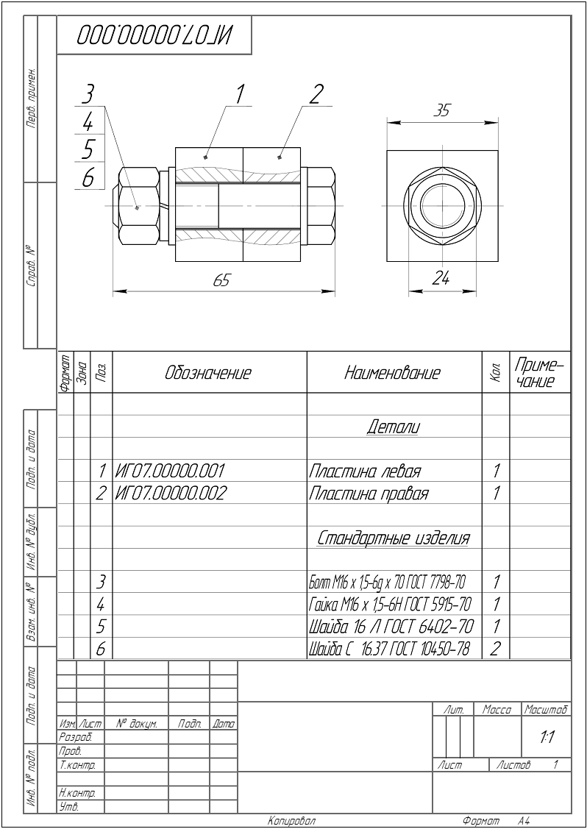

Вариант 2
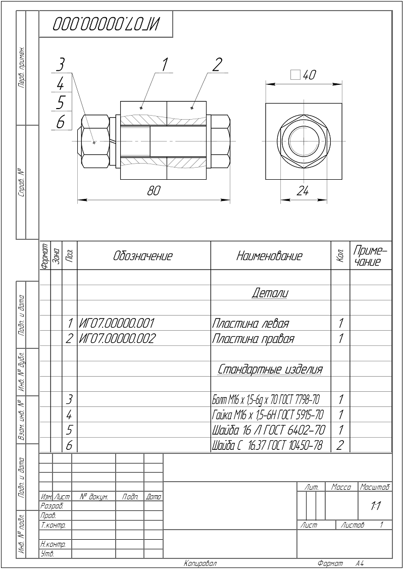

Вариант 3
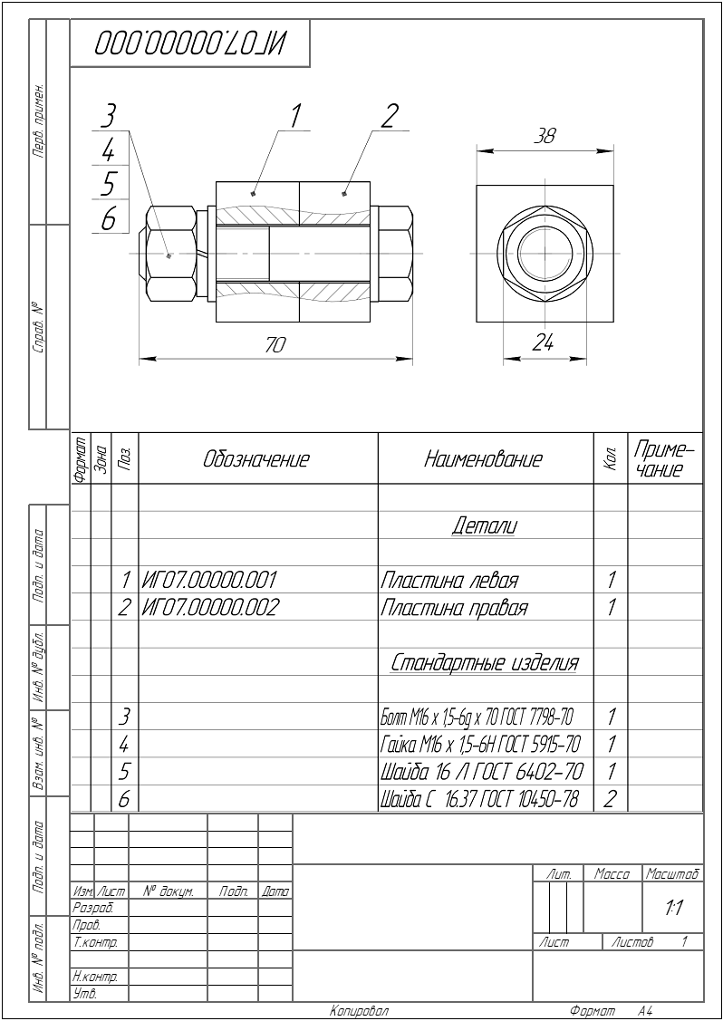

Вариант 4
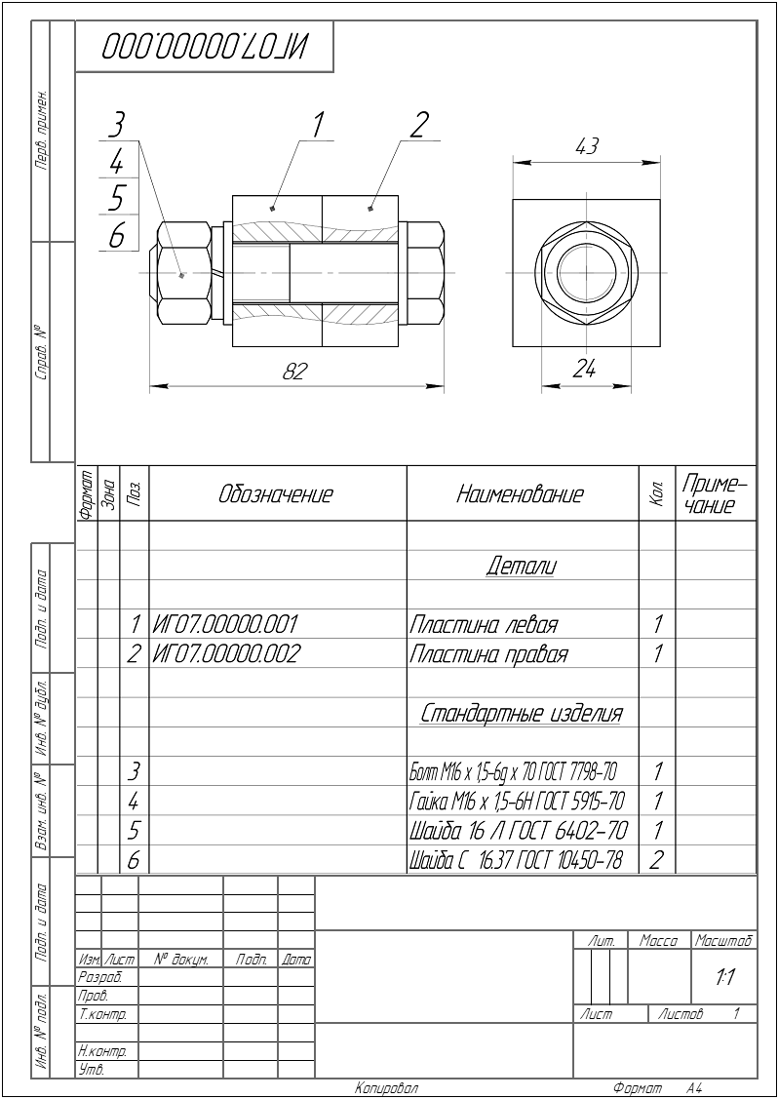

Вариант 5
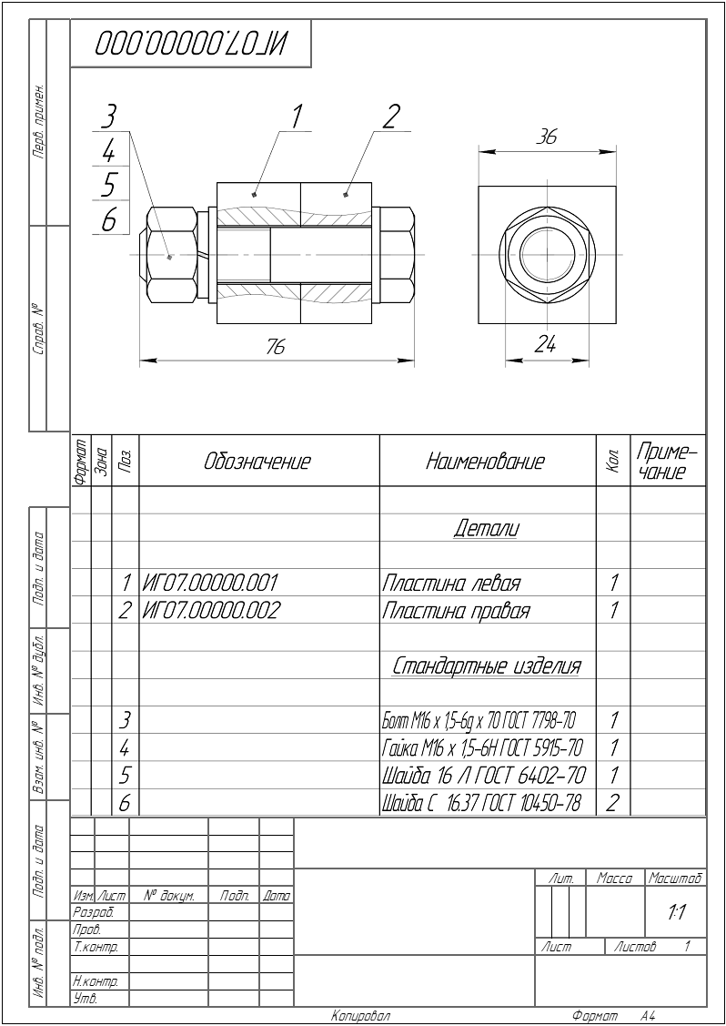

Вариант 6
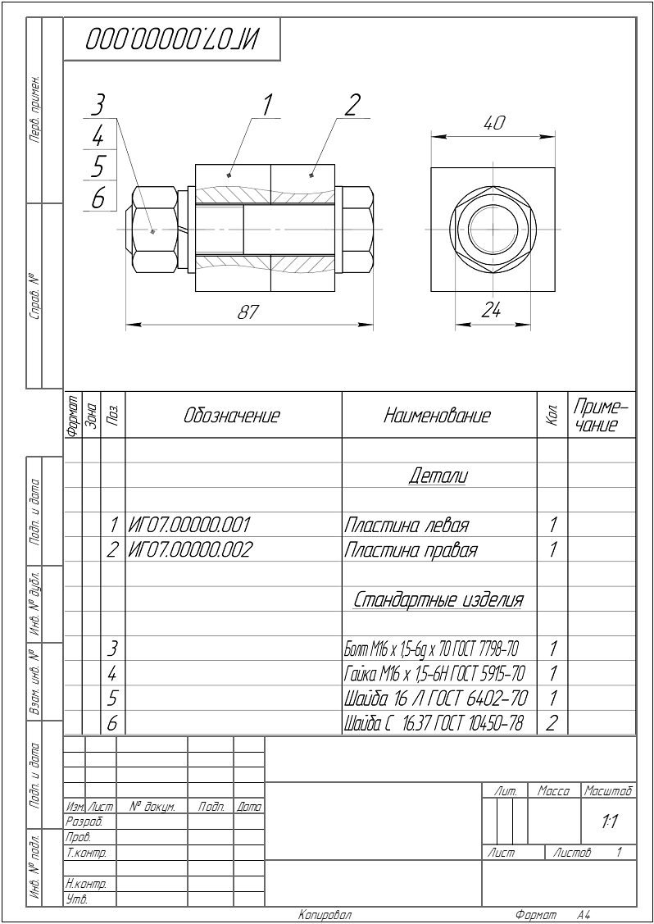

Вариант 7
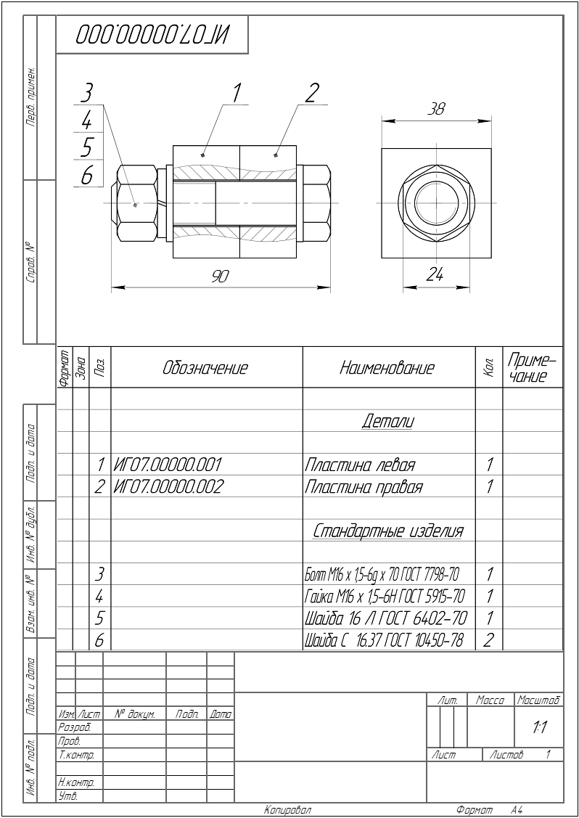

Вариант 8
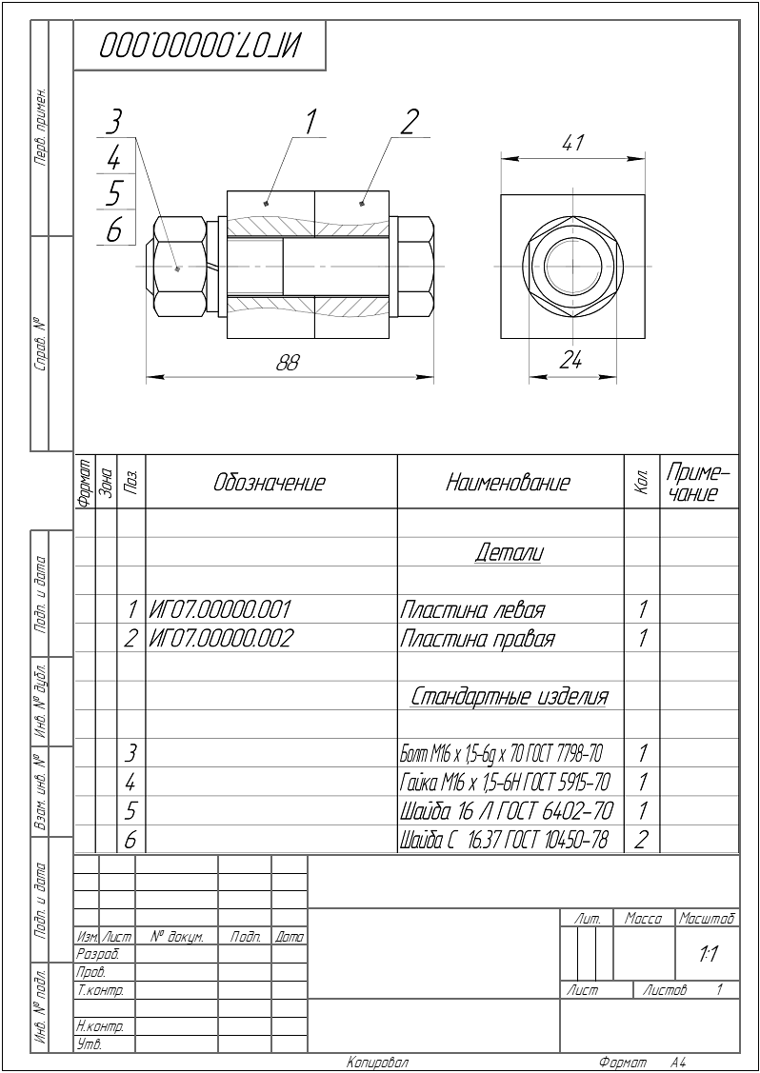

ПРИЛОЖЕНИЕ 2
МДК 02.02 Управляющие программы для автоматизированной сборки узлов и изделий
Сборочные чертежи шпилечного соединения
Вариант 1
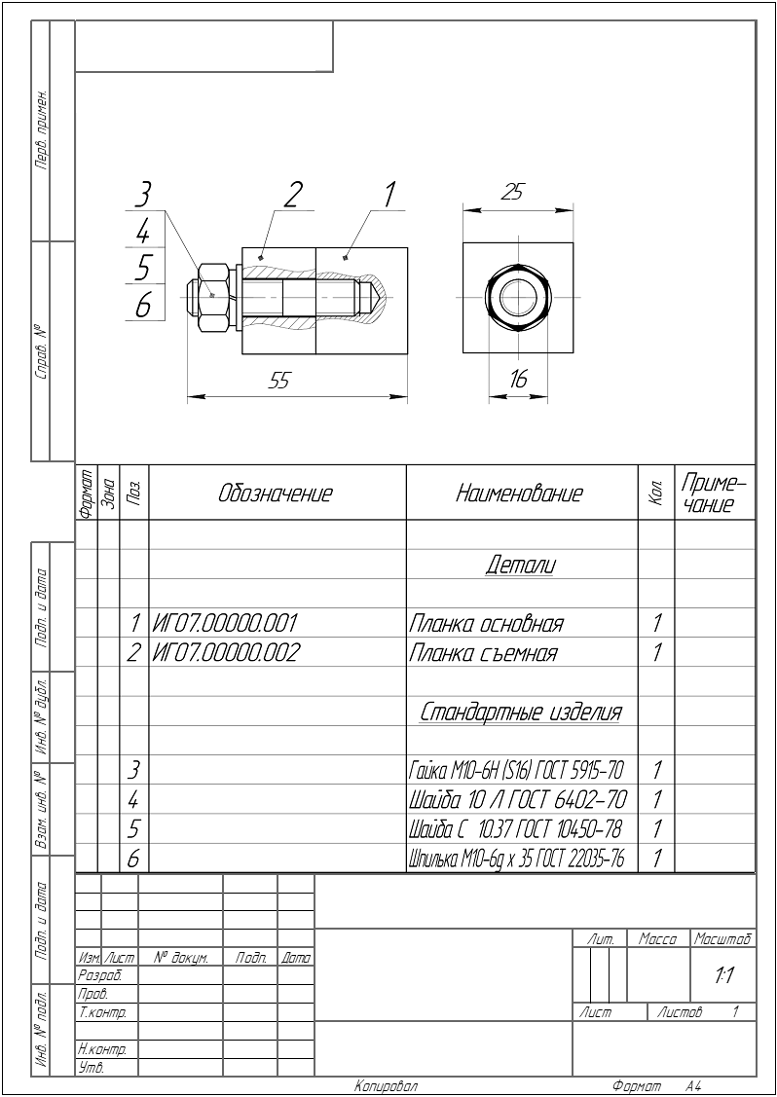
Вариант 2
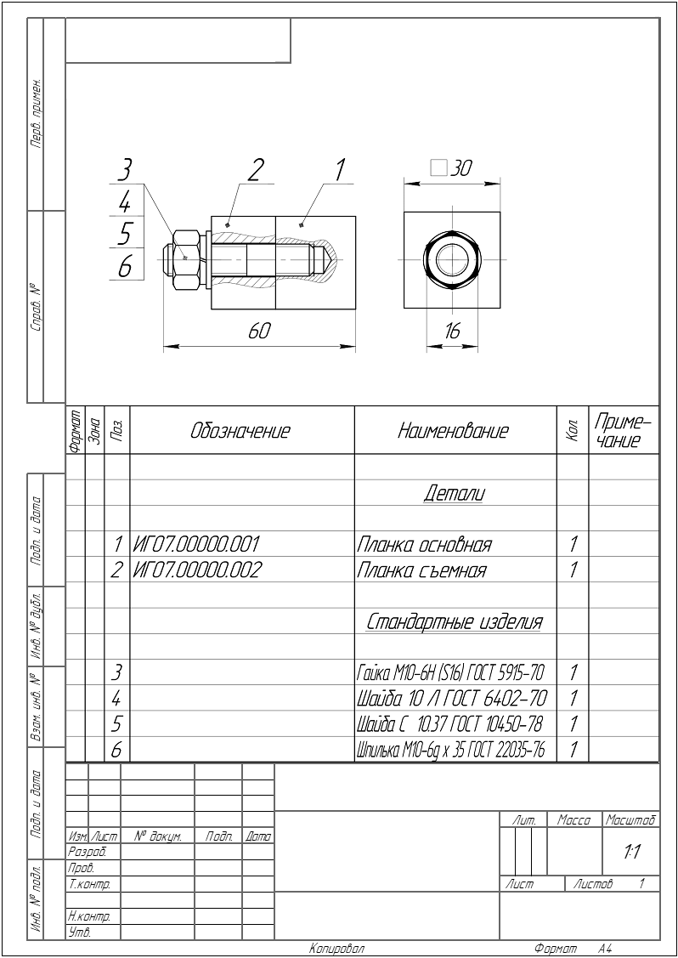

Вариант 3
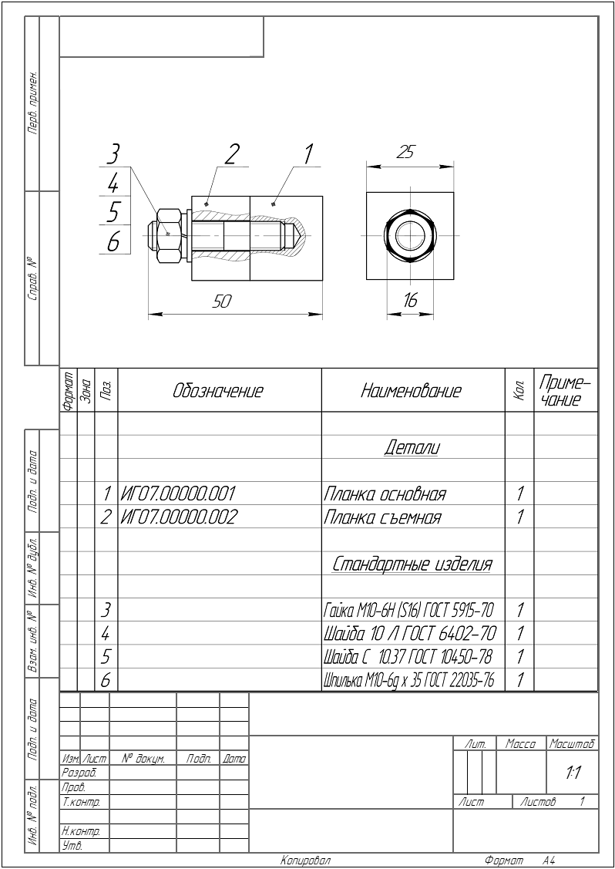

Вариант 4
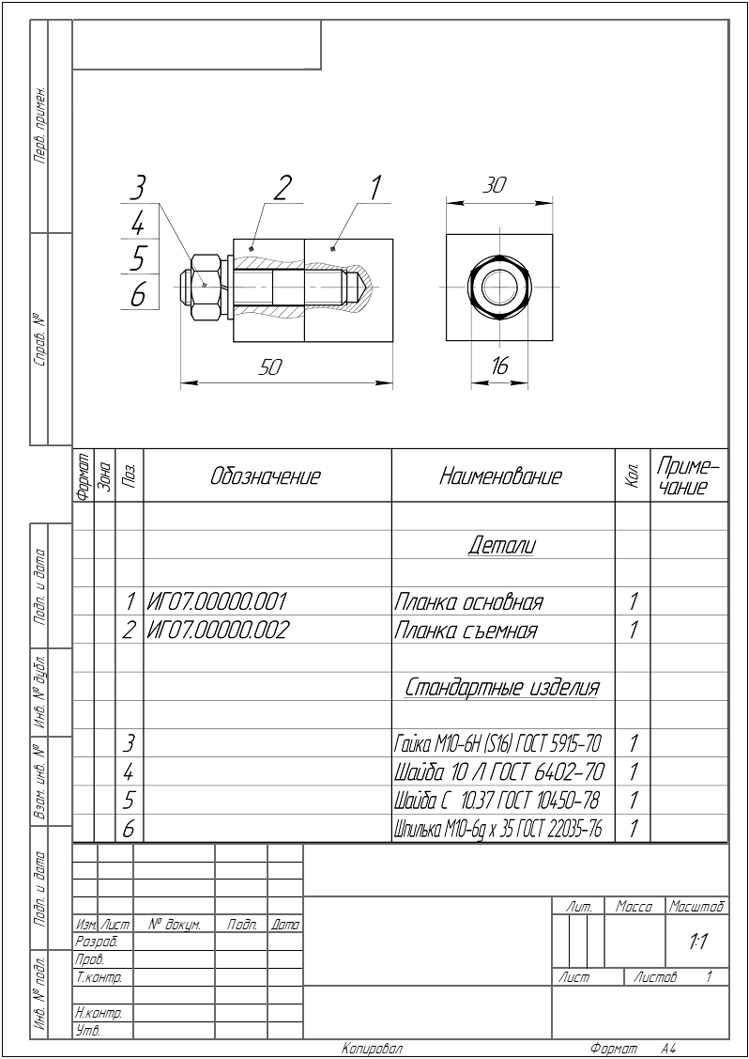

Вариант 5
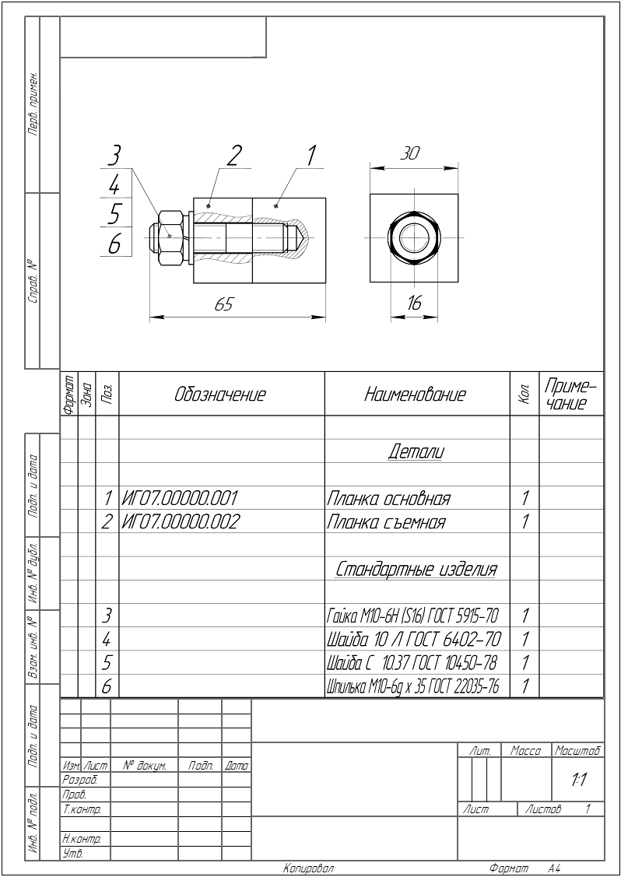

Вариант 6
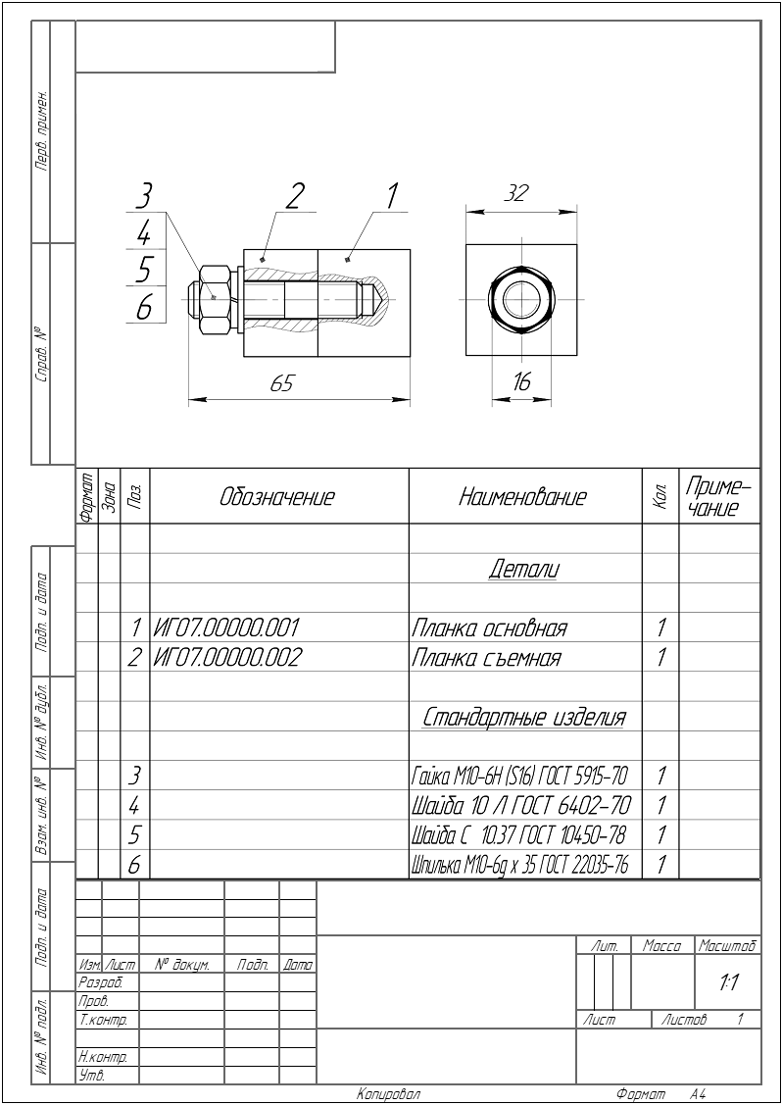

Вариант 7
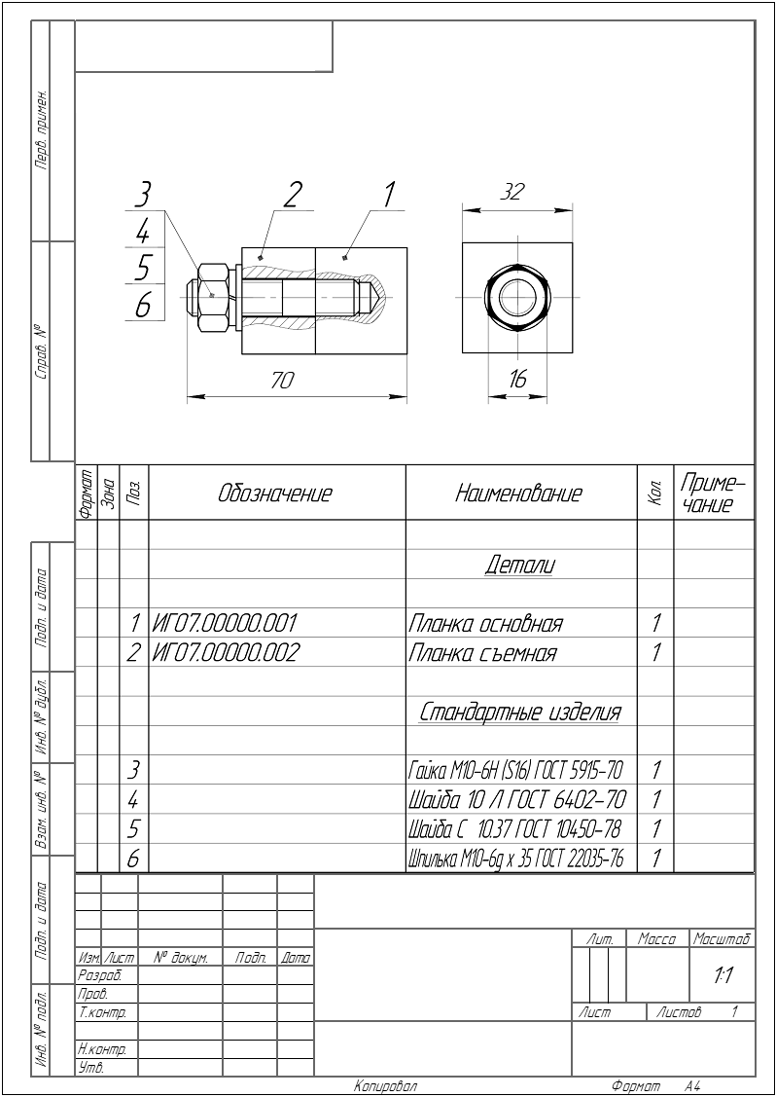

Вариант 8
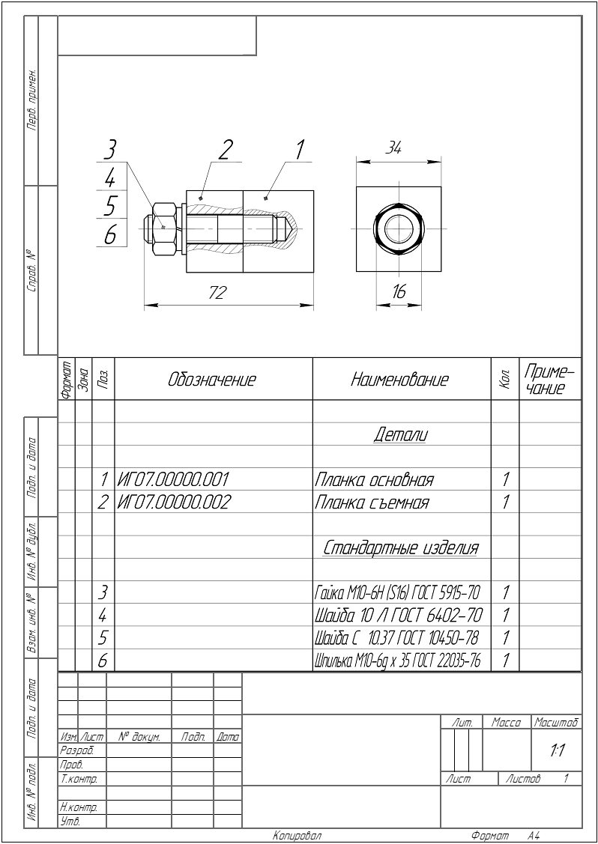

Вариант 9
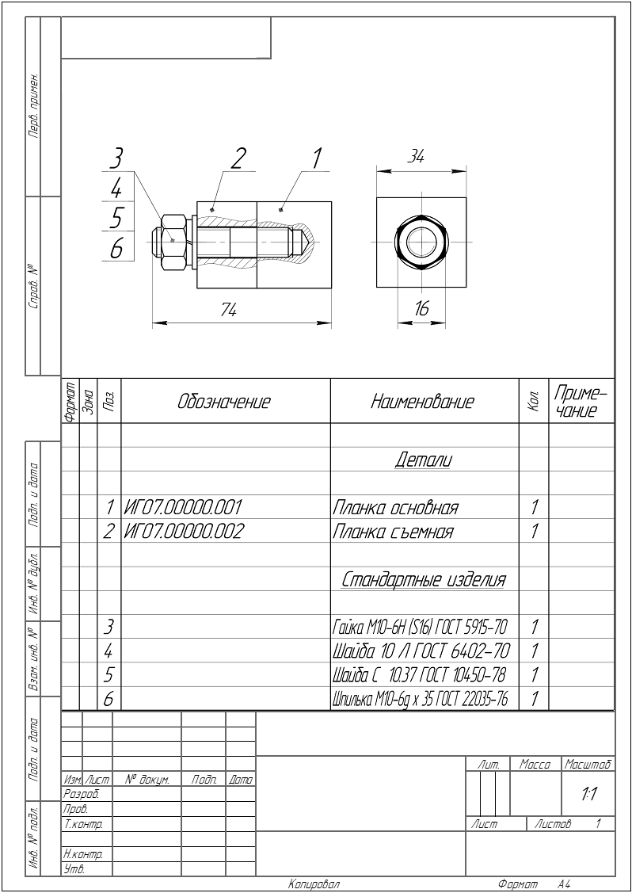

Вариант 10
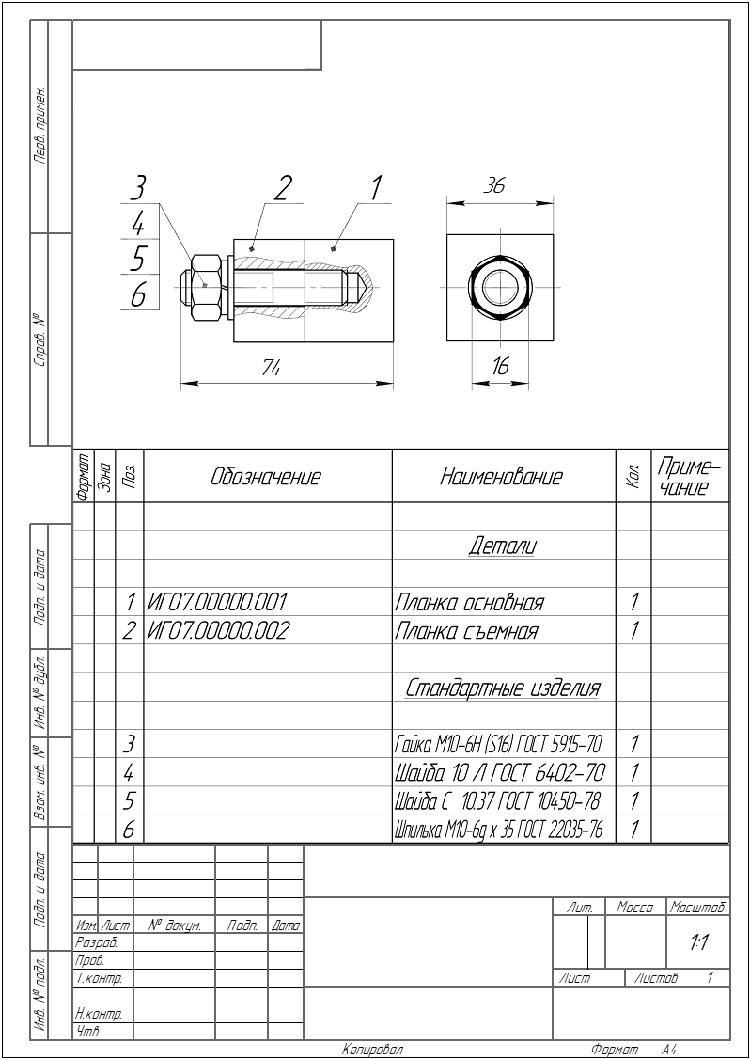

ПРИЛОЖЕНИЕ 3
МДК 02.02 Управляющие программы для автоматизированной сборки узлов и изделий
Сборочные чертежи винтового соединения
Вариант 1
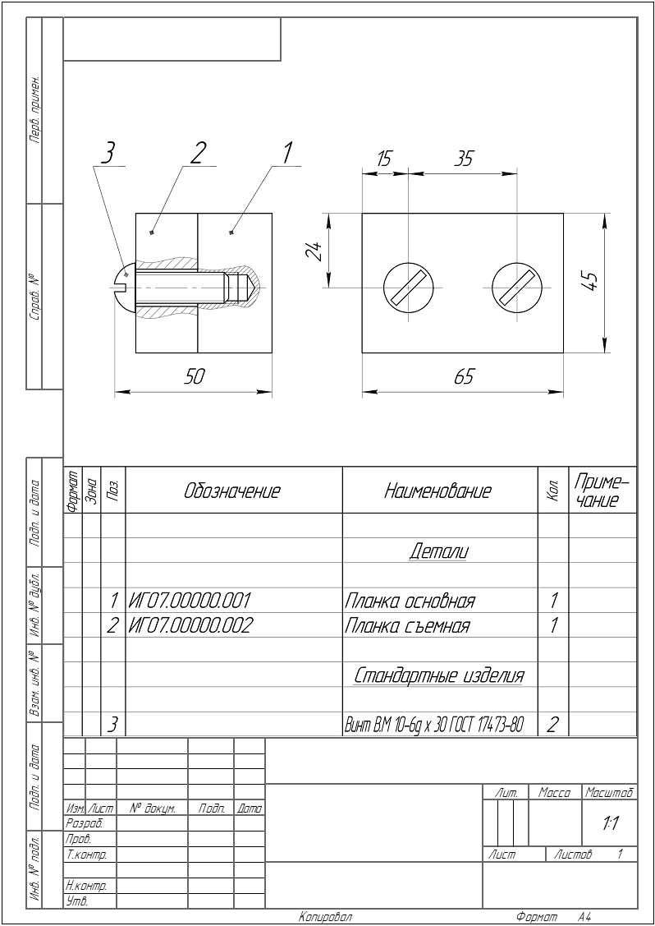
Вариант 2
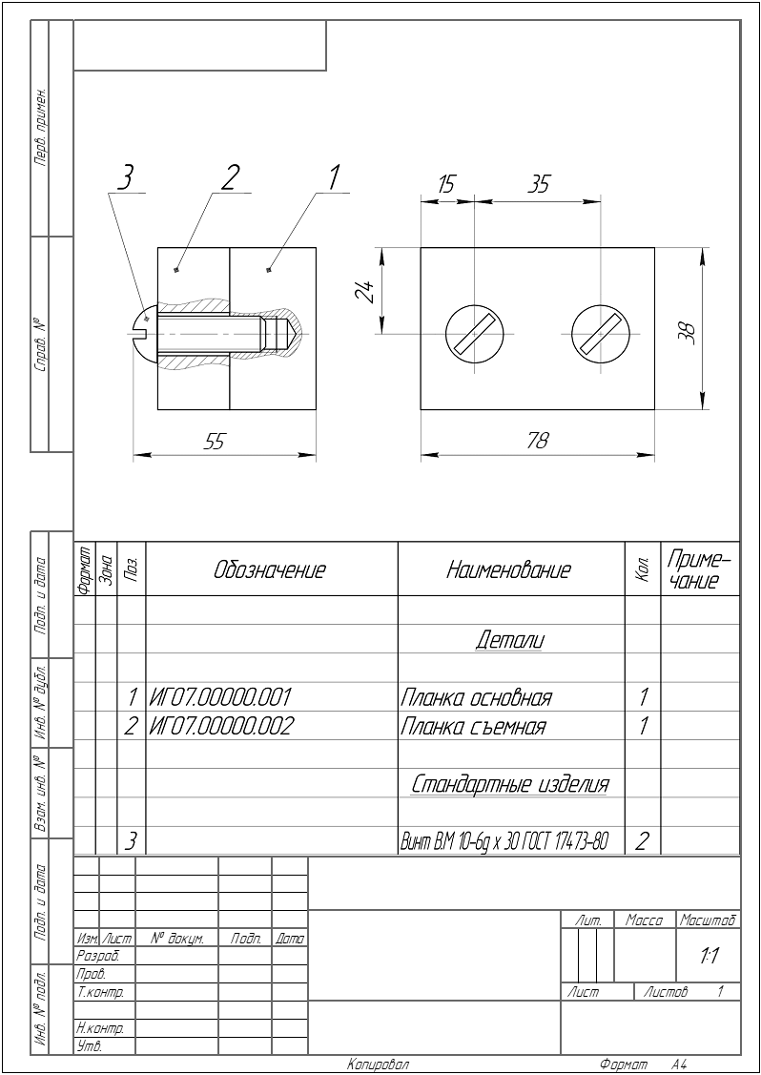

Вариант 3
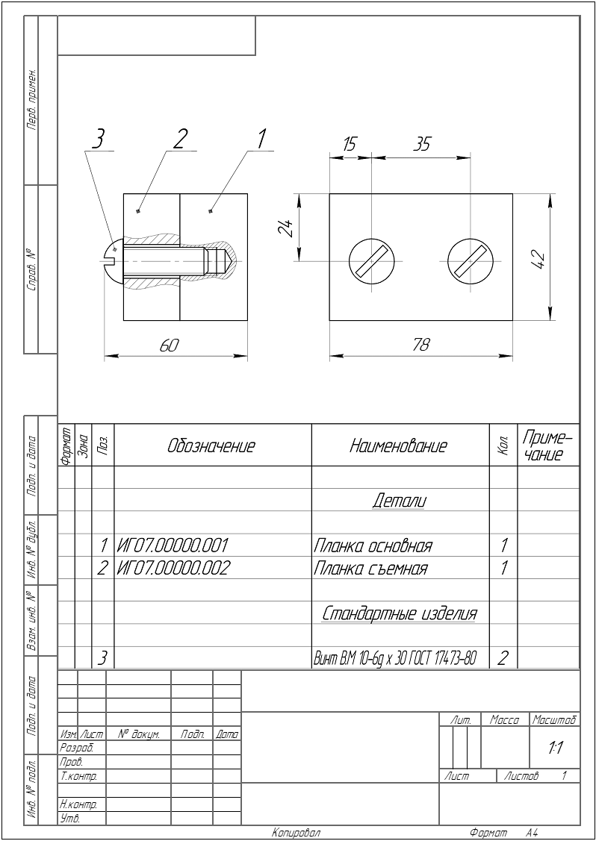

Вариант 4
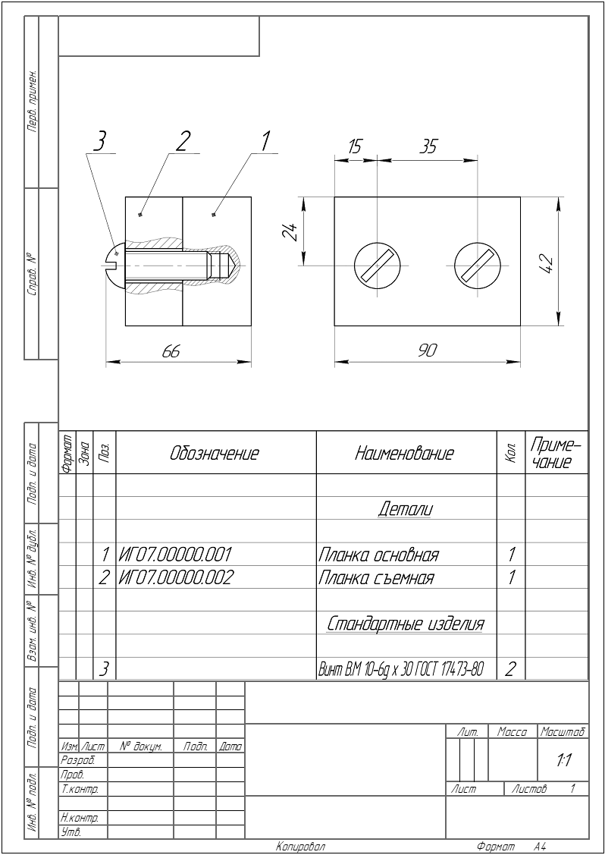

Вариант 5
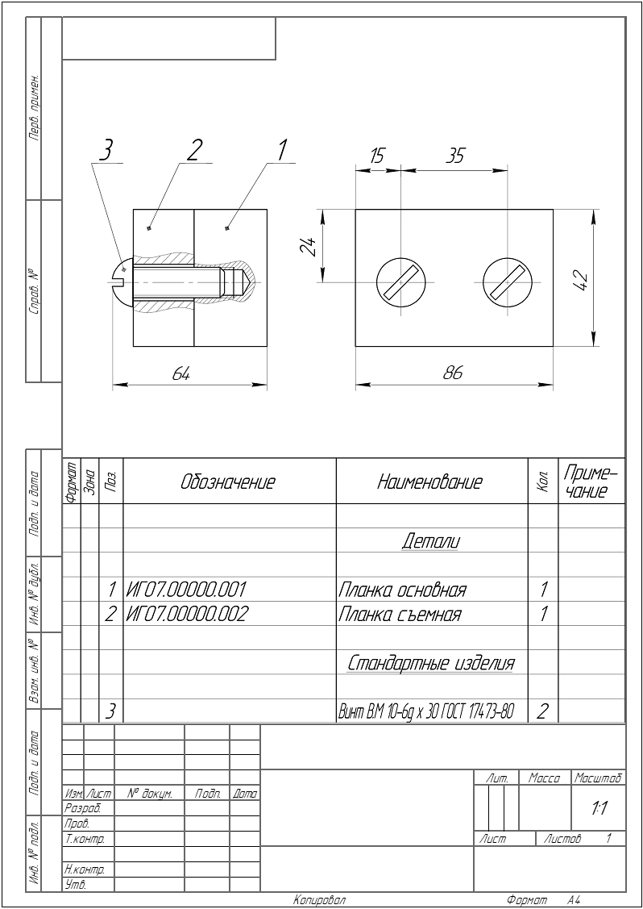

Вариант 6
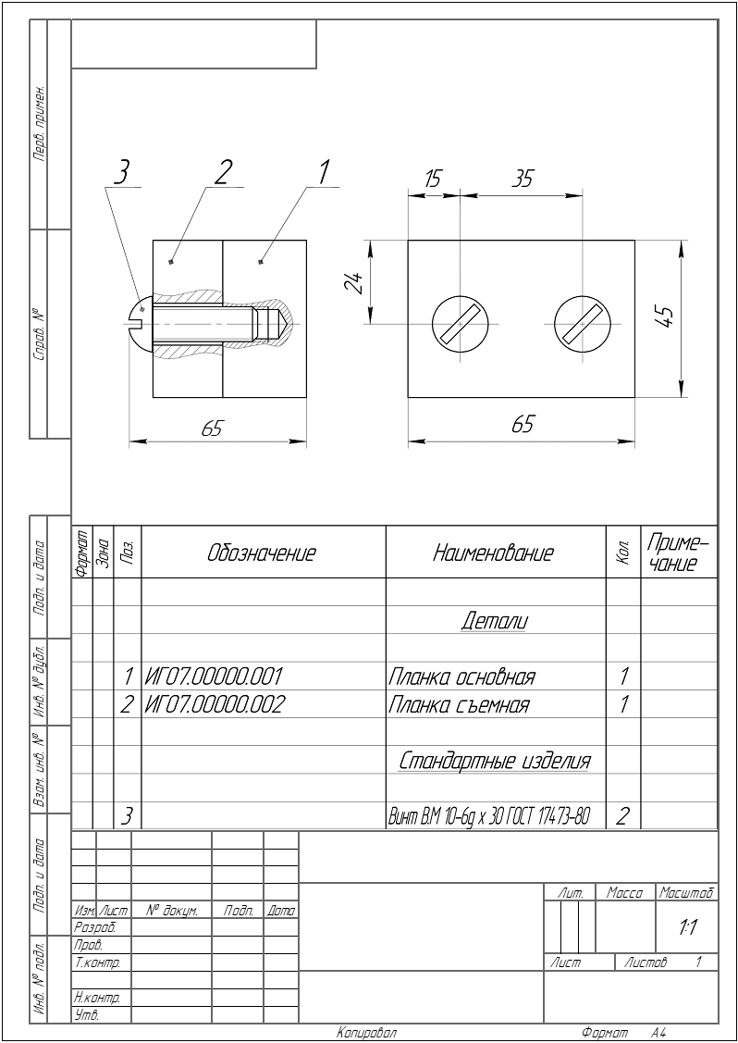

Вариант 7
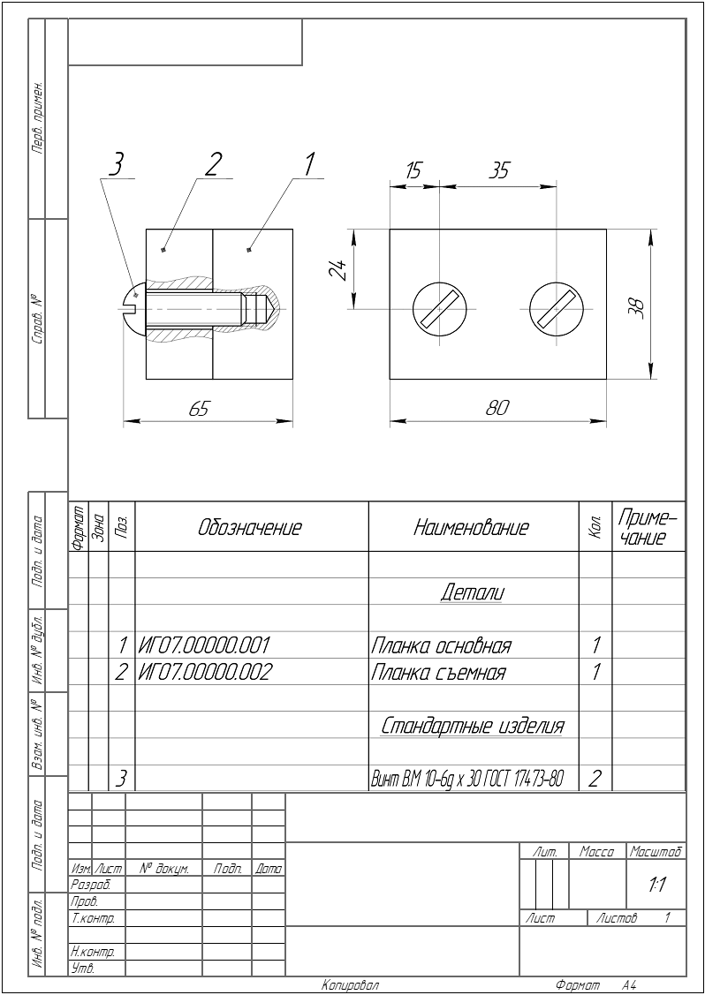

Критерии оценки за выполнение практического задания

Оценка | Критерии
«Отлично» | Показал полное знание технологии выполнения задания.  Продемонстрировал умение применять теоретические знания/правила выполнения/технологию при выполнении задания.  Уверенно выполнил действия согласно условию задания.
«Хорошо» | Задание в целом выполнил, но допустил неточности.  Показал знание технологии/алгоритма выполнения задания, но недостаточно уверенно применил их на практике.  Выполнил норматив на положительную оценку.
«Удовлетворительно» | Показал знание общих положений, задание выполнил с ошибками.  Задание выполнил на положительную оценку, но превысил время, отведенное на выполнение задания.
«Неудовлетворительно» | Не выполнил задание.  Не продемонстрировал умения самостоятельного выполнения задания.  Не знает технологию/алгоритм выполнения задания.  Не выполнил норматив на положительную оценку.

